# 市场利率预测模型

输入X=[第t，t-1月的六类指标]，通过构建模型y=f（X），

预测y（第t+1月）= t+1月的1年期和10年期国债利率。

**输入变量主要考虑月度数据。**

**一、境外经济/金融指标，用来衡量境外经济、金融对境内的传导。**

1. 离岸人民币汇率

2. Libor

3. 美国道琼斯指数

4. 3年期美国国债利率（建议增加1年期和10年期）

5. 美国联邦基金利率

6. 增加摩根大通pmi指数

**二、境内经济基本面指标，用来衡量经济发展情况（指标取累计同比或转换成当月同比）包括：**

7. 进口、出口累计同比

8. 固定资产投资累计同比（建议用进一步细分的基建投资、房地产开发投资和制造业投资替代）

9. 社会消费品零售总额

10. 工业增加值同比

11. PMI

其中，固定资产投资和工业增加值都可以进一步分行业，万得中都取得到。进出口、固定资产投资和消费三个指标是衡量社会总需求的，工业增加值和PMI是衡量生产的。

**三是价格类指标，包括**

12. CPI

13. PPI

**四是实体经济货币需求及供给的指标。包括：**

14. 社会融资规模存量同比增速

15. m1同比增速

16. m2同比增速

17. 人民币一般性贷款加权平均利率？

**五是银行间市场流动性水平指标。包括：**

18. 超额存款准备金率

19. dr007(可按月取平均) <https://zhuanlan.zhihu.com/p/50328953>

20. 公开市场回购利率OMO

**扩展：**

1. 实体经济基本面指标的相互关系。

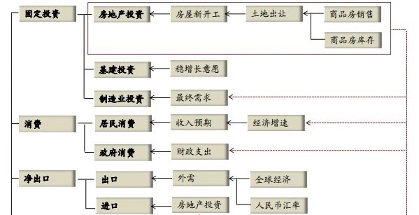

2. 以上是六类输入指标主要为宏观变量，为了进一步细化影响因素，将固定资产投资展开，观察中观数据，行业的固定资产投资的利率水平对市场利率的影响。这一步为深入工作，宏观上数据没有大的波动，但中观展开，行业有自身周期变化，不同行业周期如何轮动叠加等。

